6. Juni 2023

KDPOF feiert die Veröffentlichung des IEEE 802.3cz-2023-Standards

Neuer Standard definiert Physical-Layer-Spezifikationen und Management-Parameter für optisches Multigigabit-Ethernet über Glasfaser in Fahrzeugen

Madrid (Spanien) – KDPOF (ein führender Anbieter für Gigabit-Konnektivität über Faseroptik in rauer Umgebung) begrüßt die Veröffentlichung des IEEE 802.3cz-Standards "IEEE Standard for Ethernet Amendment 7: Physical Layer Specifications and Management Parameters for multi-gigabit glass optical fiber automotive Ethernet" mit der endgültigen Freigabe durch die IEEE Standards Association (IEEE SA). Die Ergänzung zum IEEE-Standard 802.3-2022 fügt Physical-Layer-Spezifikationen und Management-Parameter für den Betrieb bei 2,5, 5, 10, 25 und 50 Gbit/s über Glasfaser in der Automobilumgebung hinzu.
„Wir freuen uns sehr über diesen wichtigen Meilenstein für optisches Multigigabit-Ethernet im Automobilbereich“, erläutert Rubén Pérez de Aranda, KDPOF CTO und Mitgründer, sowie IEEE Senior-Mitglied und aktiver Teilnehmer der IEEE 802.3-Arbeitsgruppe. "Der 802.3 Task Force gehören zahlreiche Personen an, die mit wichtigen Automobilherstellern wie PSA, Toyota, BMW, Ford, GM und Volvo, Tier-1-Lieferanten und Komponentenlieferanten verbunden sind. Vielen Dank an alle Mitwirkenden und Unterstützer, die dazu beitragen, dass optische Ethernet-Netzwerke mit bis zu 50 Gbit/s im Fahrzeug Realität werden!“
Zukunftssicher: Robust, niedriger Stromverbrauch, skalierbar

Die Norm IEEE 802.3cz-2023 (nGBASE-AU) wurde von Grund auf mit dem Ziel entwickelt, die strengen Anforderungen der Automobilindustrie zu erfüllen. Der Einsatz von Glasfaser verbessert den Stromverbrauch. Darüber hinaus ist er widerstandsfähiger gegenüber Alterungsproblemen. Er ist absolut zukunftssicher, da Steuergeräte unter Beibehaltung des gleichen Kabelbaums auf höhere Geschwindigkeiten aufgerüstet werden können.
„Die IEEE 802.3cz-Standardtechnologie ist derzeit die einzige existierende Lösung für 25 und 50 Gbit/s Single-Lane-Verbindungen mit vier Inline-Steckern und einer maximalen Länge von 40 Metern im Auto über OM3-Multimode-Faser“, ergänzt Luis Manuel Torres, Principal System Architect bei KDPOF und aktives Mitglied der IEEE Standards Association.
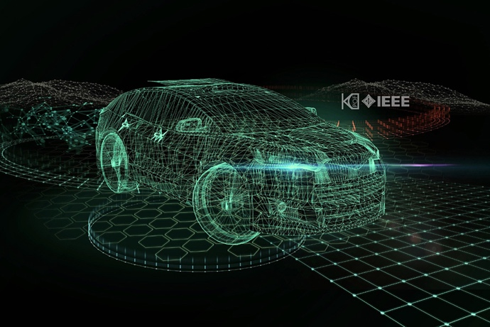
Der Standard spezifiziert Geschwindigkeiten von 2,5, 5, 10, 25 und 50 Gbit/s pro Lane. Er erfüllt die Temperaturanforderungen für den Automobilbereich von -40 °C bis +105 °C und die OEM-Zuverlässigkeitsanforderungen mit einer Mindestbetriebsdauer von 15 Jahren bei 10 FIT. Die maximale Verbindungslänge beträgt 40 Meter mit vier Inline-Anschlüssen. Die Lösung ist zu relativ niedrigen Kosten erhältlich, da das höhere optische Leistungsbudget einfachere und billigere Steckverbinder ermöglicht. Außerdem ist die OM3-Faser weit verbreitet. Ein nahezu idealer Kommunikationskanal ermöglicht eine viel einfachere physikalische Schicht mit einer geringeren DSP/Equalization-Komplexität und ohne Echokompensation, was zu einem geringeren Stromverbrauch, einer geringeren Latenzzeit, einer kleineren Siliziumfläche und einer kostengünstigeren Lösung führt. Ein spezieller Betriebs-, Verwaltungs- und Wartungs-Seitenkanal (OAM: Operations, Administration, Maintenance) sorgt für Zuverlässigkeit und Link-Management.
Image 1: KDPOF begrüßt die Veröffentlichung des IEEE 802.3cz-2023 Standards für optisches Multigigabit-Ethernet in Fahrzeugen

Die automobile Zukunft ist optisch
Für höhere Geschwindigkeiten erfordern die Anforderungen der Automobilindustrie den Wechsel von der Kupfer- zur optischen Datenübertragung. Optische Ethernet-Verbindungen sind dank ihrer unschlagbaren elektromagnetischen Kompatibilität, ihrer Zuverlässigkeit und ihrer niedrigen Kosten die perfekte Lösung für die Herausforderungen der Fahrzeuge und für elektrische Störungen:
EMV: Glasfaser ist von Natur aus immun gegen elektromagnetische Störungen und sendet keine Interferenzen aus, was eine immense Menge an zusätzlicher Entwicklungszeit und Kosten spart.
Temperatur: Glasfaserkabel widerstehen extremen Temperaturbereichen von
-40 ºC bis zu +105 ºC im Betrieb.
Stromverbrauch: Ein einfacherer Kanal ermöglicht einen geringeren Stromverbrauch als bei Kupferkabeln, was zu einer einfacheren DSP-Ausgleichsfunktion führt und keine Echokompensation erfordert.
Zuverlässigkeit/Haltbarkeit: Durch die Wahl der Wellenlänge von 980 nm können die VCSEL-Bauteile die Anforderungen an Zuverlässigkeit und Lebensdauer in der Automobilindustrie erfüllen.
Inline-Steckverbinder: Da keine Abschirmung erforderlich ist, sind die Steckverbinder kleiner und mechanisch robuster.
Leistungsbudget: Verlustreiche/kostengünstigere Inline-Stecker vorausgesetzt: 4 Inline-Stecker für 40 Meter bei bis zu 25 Gbit/s und 2 Inline-Stecker für 40 Meter bei 50 Gbit/s. Im Vergleich dazu können bei Kupfer nur 2 Inline-Steckverbinder mit einer maximalen Länge von 11 Metern bis zu 25 Gbit/s eingesetzt werden.
Kosteneffizient: Der geringere Durchmesser und das niedrigere Gewicht der OM3-Faser führen zu einer erheblichen Kosteneffizienz. Im Vergleich dazu sind die für 25GBASE-T1 vorgeschlagenen abgeschirmten Kupferdifferenzialpaare (SDP) AWG26 (0,14 mm^2) und AWG24 (0,22 mm^2). Als Referenz: Cat 6A-Kabel haben normalerweise AWG23.
Zeichen: 5.224
Der IEEE 802.3cz-2023-Standard steht zum Download bereit unter: https://standards.ieee.org/ieee/802.3cz/10918/
Keywords: KDPOF, IEEE, IEEE std. 802.3cz-2023, nGBASE-AU, fiber optics, KD1053, KD9351, KD7251, gigabit, automotive, automotive Ethernet, in-vehicle connectivity, automotive network, IVN, ADAS, autonomous vehicle, automated driving, connected vehicles, EMC, EMC-safe, photonics, multigigabit, Rubén Pérez de Aranda, Luis Manuel Torres

Bilder
Bild 1: KDPOF begrüßt die Veröffentlichung des IEEE 802.3cz-2023 Standards für optisches Multigigabit-Ethernet in Fahrzeugen
Bildquelle/Copyright: KDPOF
Download: https://www.ahlendorf-news.com/media/news/images/KDPOF-ieee-8023cz-auto-multigigabi-ethernet-standard-final-H.jpg

Bild 2: Rubén Pérez de Aranda ist CTO und Mitgründer von KDPOF sowie IEEE-Senior-Mitglied und aktiver Teilnehmer der IEEE 802.3-Arbeitsgruppe
Bildquelle/Copyright: KDPOF
Download: https://www.ahlendorf-news.com/media/news/images/KDPOF-Ruben-Perez-de-Aranda-H.jpg

Bild 3: Luis Manuel Torres ist Principal System Architect bei KDPOF und aktives Mitglied der IEEE Standards Association
Bildquelle/Copyright: KDPOF
Download: https://www.ahlendorf-news.com/media/news/images/KDPOF-Luis-Manuel-Torres-H.jpg

Über KDPOF
Das Fabless-Halbleiterunternehmen KDPOF bietet innovative optische Hochgeschwindigkeitsnetzwerke in rauer Umgebung. KDPOF hat die Gigabit-Kommunikation über optische Overstep-Index-Kunststofffasern (SI-POF) für die Automobilindustrie realisiert. Das 2010 in Madrid, Spanien, gegründete Unternehmen bietet seine kosteneffiziente Technologie als vollständiges Automotive-qualifizierte ASSP (Application Specific Standard Product) an. Die Technologie von KDPOF nutzt innovative digitale adaptive Algorithmen, um die Empfindlichkeit des Empfängers zu maximieren. Dabei unterstützen die Lösungen eine ertragreiche und zuverlässige optoelektronische Produktion in kostengünstigen Bulk-CMOS-Tiefsubmikron-Knoten. So gewährleistet KDPOF den Automobilherstellern niedrige Risiken, geringe Kosten und kurze Markteinführungszeiten. Weitere Informationen stehen unter https://www.kdpof.com zur Verfügung.

Medienkontakt:
Mandy Ahlendorf
ahlendorf communication
E-Mail: ma@ahlendorf-communication.com
Phone: +49 89 41109402

